面试教案—初中语文

第一篇 《五柳先生传》 | ................................................................................ | 2

_{第二篇 《岳阳楼记》}....................................................................................₆

经典篇目教案集

第一篇 《五柳先生传》

先生不知何许人也，亦不详其姓字，宅边有五柳树，因以为号焉。闲

静少言，不慕荣利。好读书，不求甚解；每有会意，便欣然忘食。性嗜酒，

家贫不能常得。亲旧知其如此，或置酒而招之；造饮辄尽，期在必醉。既

醉而退，曾不吝情去留。环堵萧然，不蔽风日；短褐穿结，箪瓢屡空，晏

如也。常著文章自娱，颇示己志。忘怀得失，以此自终。

赞曰：黔娄之妻有言：“不戚戚于贫贱，不汲汲于富贵。”其言兹若人

之俦乎？衔觞赋诗，以乐其志，无怀氏之民欤？葛天氏之民欤？

试讲要求：

1、把握人物性格志趣。

2、把握文章主要内容。

3、试讲时间 10 分钟。

2

经典篇目教案集

教学设计：

一、教学目标：

1、借助工具书和课文注释，感知文意

2、反复诵读，了解人物形象，把握其性格志趣及精神风貌。

3、了解五柳先生的生活态度，培养树立正确的人生观、价值观。

二、教学重难点：

分析人物形象，学习文章简明的语言风格。

三、教学过程：

（一）温故知新，导入新课

说起陶渊明，同学们一定会感到亲切和熟悉。他曾经带着我们领略过

土地平旷、屋舍俨然的桃源风光，欣赏过芳草鲜美、落英缤纷的桃林美景；

我们曾跟随他一起“种豆南山”“采菊东篱”。在陶渊明的诗文中，我们结

识了一个崇尚自然、热爱田园生活的隐者形象。那么，在陶渊明眼中，他

自己到底是怎样一个人呢？今天，我们一起来研读《五柳先生传》，再次

走近陶渊明，加深对先生的印象。

（二）初读课文，整体感知

1、学生分享交流——了解“传”及作者

传，一种常见的文学形式，主要记述人物的生平事迹。自传，是传记

的一种，主要是记述自己的生平事迹。

2、解决生字词

嗜 shì 辄 zhé 吝 lìn 褐 hè 箪 dān 汲 jí 俦 chóu 觞

shāng

3、了解文章

五柳先生是一个怎样的人？

明确：五柳先生是一个不慕名利、率真自然、安贫乐道的人。

3

经典篇目教案集

（三）细读课文，了解人物

1、了解人物形象

文章介绍了五柳先生哪些方面的情况？怎样描述的？

（1）名字由来

（2）爱好

A.好读书

B.性嗜酒

C.著文章

（3）生活状况

A.衣：短褐穿结

B.食：箪瓢屡空

C.住：环堵萧然，不蔽风日

2、评析人物形象

文中的五柳先生是什么样的性格和志趣？怎么看出来的？

（1）闲静少言，不慕荣利。

明确：点睛句——最突出的地方。

（2）好读书，不求甚解。

明确：展现了一个在读书中得到精神愉悦的五柳先生，率性自然。

（3）造饮辄尽，期在必醉。既醉而退，曾不吝情去留。

明确：展示了一个率真放达的五柳先生。

（4）忘怀得失，以此自终。

明确：描述了一个自得其乐、淡泊名利的五柳先生。

3、加深对人物的认识

以上是我们对五柳先生的评价，作者又是如何评价他的？与哪句话相

照应？

4

经典篇目教案集

明确：赞曰：不戚戚于贫贱，不汲汲于富贵。这正好与前面写到的“不

慕荣利”相照应。传赞一体，互为补充，使人物个性更为鲜明。

（四）品读课文，了解特点

1、再次有感情的朗读课文。

2、了解文章的艺术特色。

明确：本传记不足二百字，语言朴素洗练，看似平淡但寓意深刻。

（五）拓展延伸

你觉得五柳先生能成为你学习的榜样吗？说说理由。

（六）课堂小结，布置作业

1、积累有哲理的句子。

2、模仿本文写法，用简洁语言介绍自己的个性特点。

（七）板书设计

五柳先生传

好读书

闲静少言，不慕名利 性嗜酒

好文章

5

经典篇目教案集

第二篇 《岳阳楼记》

庆历四年春，滕子京谪守巴陵郡。越明年，政通人和，百废具兴。乃重修岳阳楼，增其旧制，刻唐贤今人诗赋于其上。属予作文以记之。

予观夫巴陵胜状，在洞庭一湖。衔远山，吞长江，浩浩汤汤，横无际涯；朝晖夕阴，气象万千。此则岳阳楼之大观也，前人之述备矣。然则北通巫峡，南极潇湘，迁客骚人，多会于此，览物之情，得无异乎？

若夫淫雨霏霏，连月不开，阴风怒号，浊浪排空；日星隐曜，山岳潜形；商旅不行，樯倾楫摧；薄暮冥冥，虎啸猿啼。登斯楼也，则有去国怀乡，忧谗畏讥，满目萧然，感极而悲者矣。

至若春和景明，波澜不惊，上下天光，一碧万顷；沙鸥翔集，锦鳞游泳；岸芷汀兰，郁郁青青。而或长烟一空，皓月千里，浮光跃金，静影沉璧，渔歌互答，此乐何极！登斯楼也，则有心旷神怡，宠辱偕忘，把酒临风，其喜洋洋者矣。

嗟夫！予尝求古仁人之心，或异二者之为，何哉？不以物喜，不以己悲；居庙堂之高则忧其民；处江湖之远则忧其君。是进亦忧，退亦忧。然则何时而乐耶？其必曰“先天下之忧而忧，后天下之乐而乐”乎。噫！微斯人，吾谁与归？

时六年九月十五日。

试讲要求：

1、积累文言字词。

2、把握文章主要内容，体会作者情感。

3、试讲时间 10 分钟。

6

经典篇目教案集

教学设计：

一、教学目标：

1.积累文言字词，理解长难句

2.整体感知文章写作思路，体会作者的情感

3.学习作者的理想和抱负

二、教学重难点：

学习课文叙事、写景、抒情、议论相结合的写法。品味意境，理解作

者的思想感情。

三、教学过程

（一）利用多媒体，情境导入

借助多媒体的帮助，让学生欣赏到我国的四大名楼：岳阳楼(湖南)、

黄鹤楼(湖北)、鹳鹊楼（山西）、滕王阁(江西)，最后定格在岳阳楼上。学

生通过观看多媒体会感受到洞庭湖水和岳阳楼的交相辉映之美。学生仿佛

身临其境，产生心旷神怡的情境，对文章的学习充满了期待和渴望。

（二）初读课文，整体感知

- 课前预习，课上交流背景资料

学生展示自己在课前收集的资料， 主要是作者范仲淹的简介、岳阳

楼的介绍、作者的写作时代背景介绍，同时还有范仲淹其人及励志故事，

让学生对课文，以及作者和写作背景有一个简单的了解，帮助学生更好地

掌握作者的情感和理想抱负。通过课前展示，教师把学生和作者之间拉近

了距离，促进了学生对于整篇文章的理解。

- 整体感知，形成初步认识

阅读文章，准确理解生词，理解文章结构，掌握阅读技巧。

- 解决词句

（1）注音

7

经典篇目教案集

滕（ténɡ）谪（zhé） 日星隐耀（yào） 淫雨（yín）霏霏浩浩汤汤（shānɡ） 薄雾冥冥（bó mínɡ） 偕（xié）皓月樯倾楫摧（qiánɡ jí） 岸芷汀兰（zhǐ）（2）通假字

属予作文以记之（通“嘱”，嘱托）

（3）难句翻译示例

①政通人和，百废具兴：

②衔远山，吞长江，浩浩汤汤，横无际涯：

4.文章结构

第一部分（1 段）：简介重修岳阳楼的背景和作记缘由。

第二部分（2－4 段）：为全文主体，第二段写洞庭湖全景并提出“览

物之情，得无异乎”一问，第三、四段两个排比段分写“览物之情”，一

悲一喜，一明一暗，形成鲜明对比。

第三部分（5 段）：抒发作者的阔大胸襟和政治抱负，这是全文的核

心。

（三）研读课文，深入理解

- 叙事分析，感受背景

（1）作者在写《岳阳楼记》的时候时候不是直接写的而是通过一定

的背景，在这里是通过叙事的方式来进行写作的。文章写了滕子京的政绩，

用到了“政通人和，百废具兴”说明了什么？

（2）滕子京虽遭贬谪但为官一任，造福一方，作者为什么要写到这

件事？

- 写景赏析，体会美景

（1）美景欣赏：

文章中有很多描写景物的语句，请找出来，加以分类：

8

经典篇目教案集

写天气的：

写动物的：

写植物的：

（2）重点品读

第 2 段写洞庭湖的全景，用“衔远山，吞长江”，如果把“衔”改为

“连”，把“吞”改为“接”好不好？ 为什么？

（3）作者进行景物描写的特点是什么？ 作者是如何抓住词语来表现

特点的？ 景物＋富有表现力的动词＋形容词＋修辞＝景物特点。

- 自主探究，感受精神

（1）自主探究任务：

①“古仁人”的忧乐观是怎样的？

②“微斯人”的“斯人”指什么人？

③怎样理解“先天下之忧而忧，后天下之乐而乐”这句话？

（2）小组讨论：

①作者用哪些话概括说明了“迁客骚人”的“悲”和“喜”？ 这样的写作目的是什么？

②“先天下之忧而忧，后天下之乐而乐”在现代社会中还有借鉴和教育的意义吗？

（3）总结

作者的政治思想是什么？

明确：范仲淹写这篇文章用来勉励滕子京不以物喜，不以己悲，先天

下之忧而忧，后天下之乐而乐，同时表现了他旷达的胸襟。

（四）品读课文，总结艺术特点

- 再次有感情朗读这篇课文

- 总结本文艺术特点：

9

经典篇目教案集

结构严谨，剪裁得当；出色的景物描写；寓情于景，情景交融；散文

辞赋化。

（五）小结本课，总结主旨
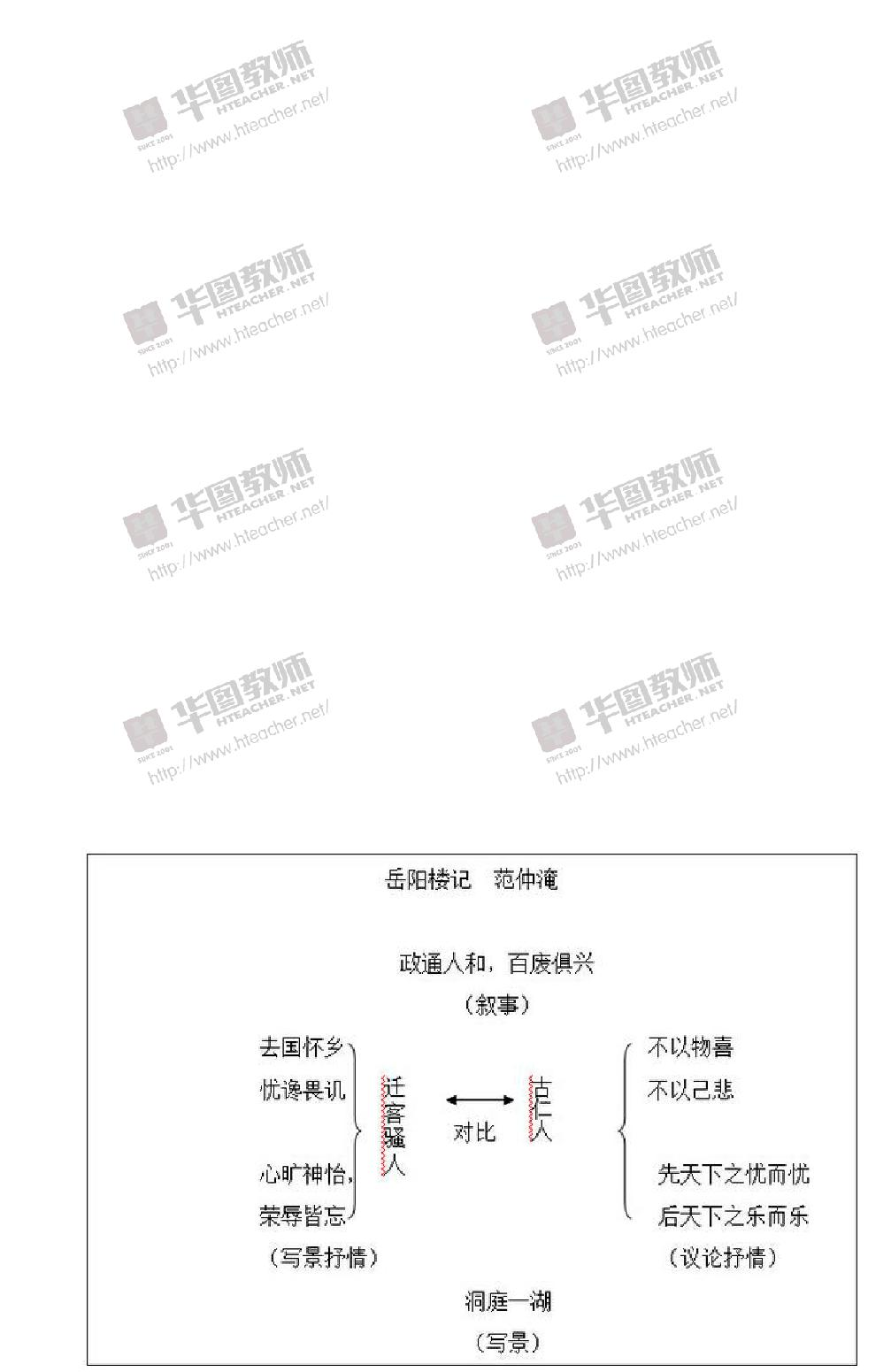

本文题为《岳阳楼记》，自然要写岳阳楼的景色，但作者的意图却是

借题发挥，谈一个人应有的政治抱负：并以此规箴友人。文章先由叙事人

手从重修岳阳楼的背景，说到岳阳楼的“大观”，再写“迁客骚人”登楼

时一悲一喜的情怀，最后将这种情怀跟“古仁人之心”作对比，自然引出

议论，说明作者意图。文章把叙事、写景、抒情、议论自然结合起来，句

式上骈散交错，节奏不断变化，读起来声调铿锵，使人产生审美的愉悦。

（六）课后作业，延伸学习

- 背诵课文四、五段。

- 积累文中四字词语，如：政通人和 百废具兴 浩浩汤汤 横无际涯 朝晖夕阴 气象万千 淫雨霏霏 阴风怒号 浊浪排空 薄暮

冥冥

- 思考：你熟悉历史上哪些迁客骚人？下节课交流。

板书设计：

1

